МИНОБРНАУКИ РОССИИ
САНКТ-ПЕТЕРБУРГСКИЙ ГОСУДАРСТВЕННЫЙ
ЭЛЕКТРОТЕХНИЧЕСКИЙ УНИВЕРСИТЕТ
«ЛЭТИ» ИМ. В.И. УЛЬЯНОВА (ЛЕНИНА)
Кафедра Вычислительной техники

ОТЧЕТ
по лабораторной работе № 2
по дисциплине «Алгоритмы и структуры данных»
Тема: Множество как объект
Студент гр. 4335 | Николаев В.А.
Преподаватель | Манирагена Валенс

Санкт-Петербург
2026

Цель работы.
Целью работы является изучение алгоритмов работы с множествами, исследование эффекта от использования классов и получение практических навыков в написании программ с использованием их на языке С++.
Задание (вариант 17)

Необходимо создать программу для вычисления пятого множество по четырём заданным, использую для представления множеств в памяти массивы символов, линейные списки, массивы битов и машинные слова, также создать генератор исходных множеств, а также измерить время вычисления итогового множества по четырём исходным для каждого из способов представления множеств в памяти.
Составить и отладить программу, реализующую обработку множества, содержащее буквы (строчные русские буквы), общие для множеств A, B, C и не встречающиеся D
Формула: E = (A ∩ B ∩ C) \ D

Контрольные тесты
Использовано переопределение
Set от SetArrays.h (для массивов символов)
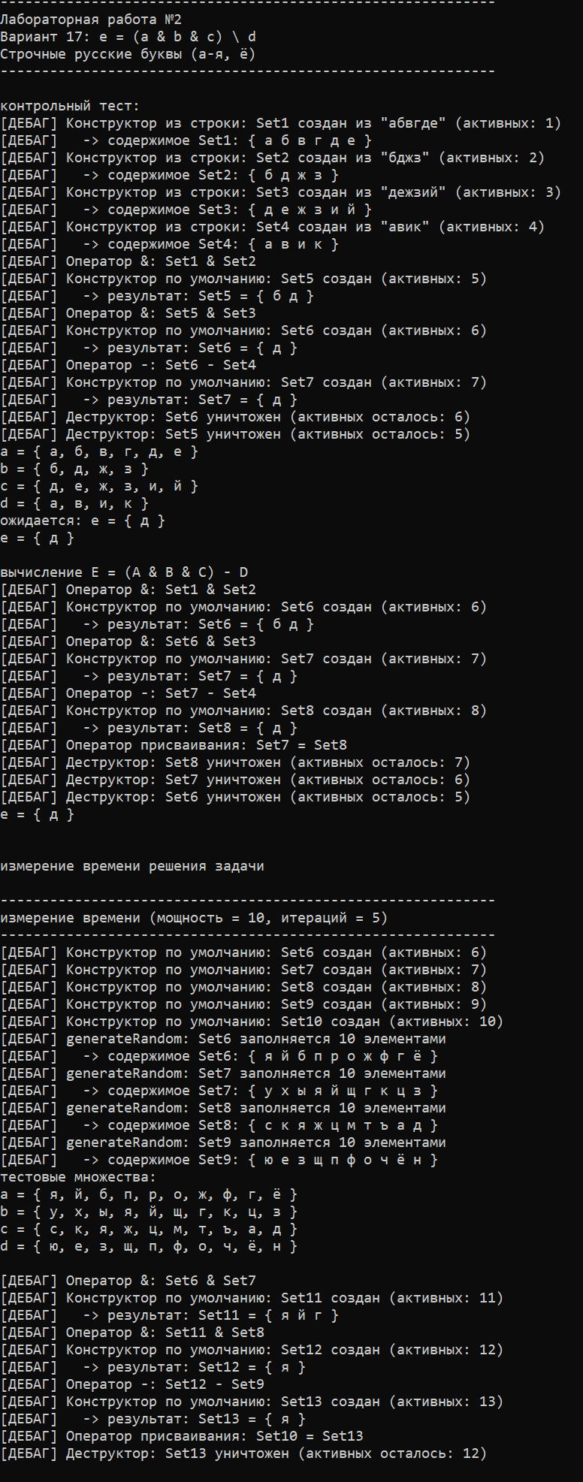

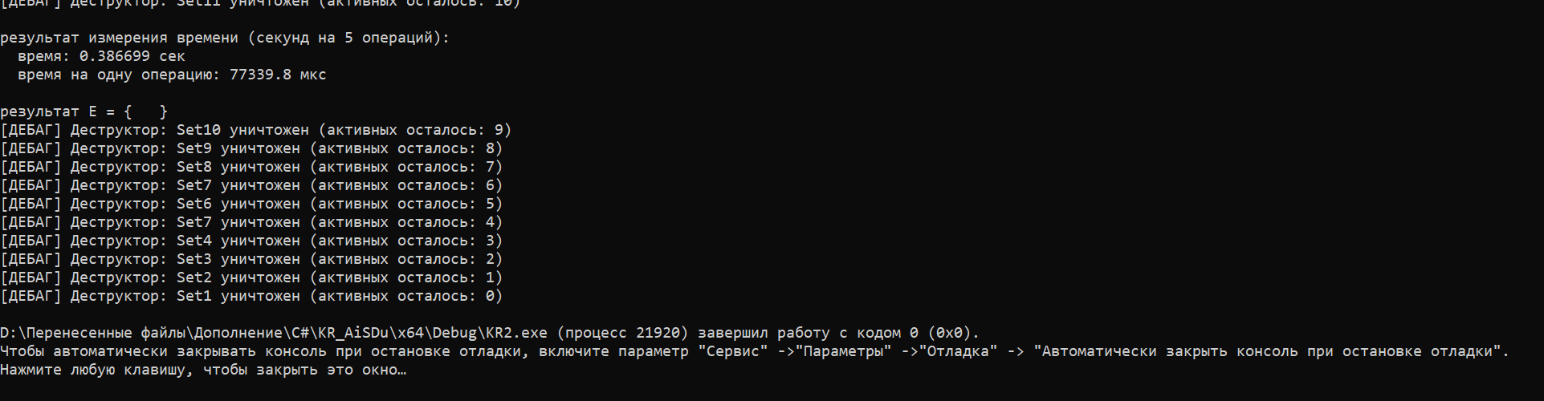
Так как используются временные файлы, то используются 5 итераций, для проверки уничтожение классов.
Пример ниже использует также 100 000 итераций.
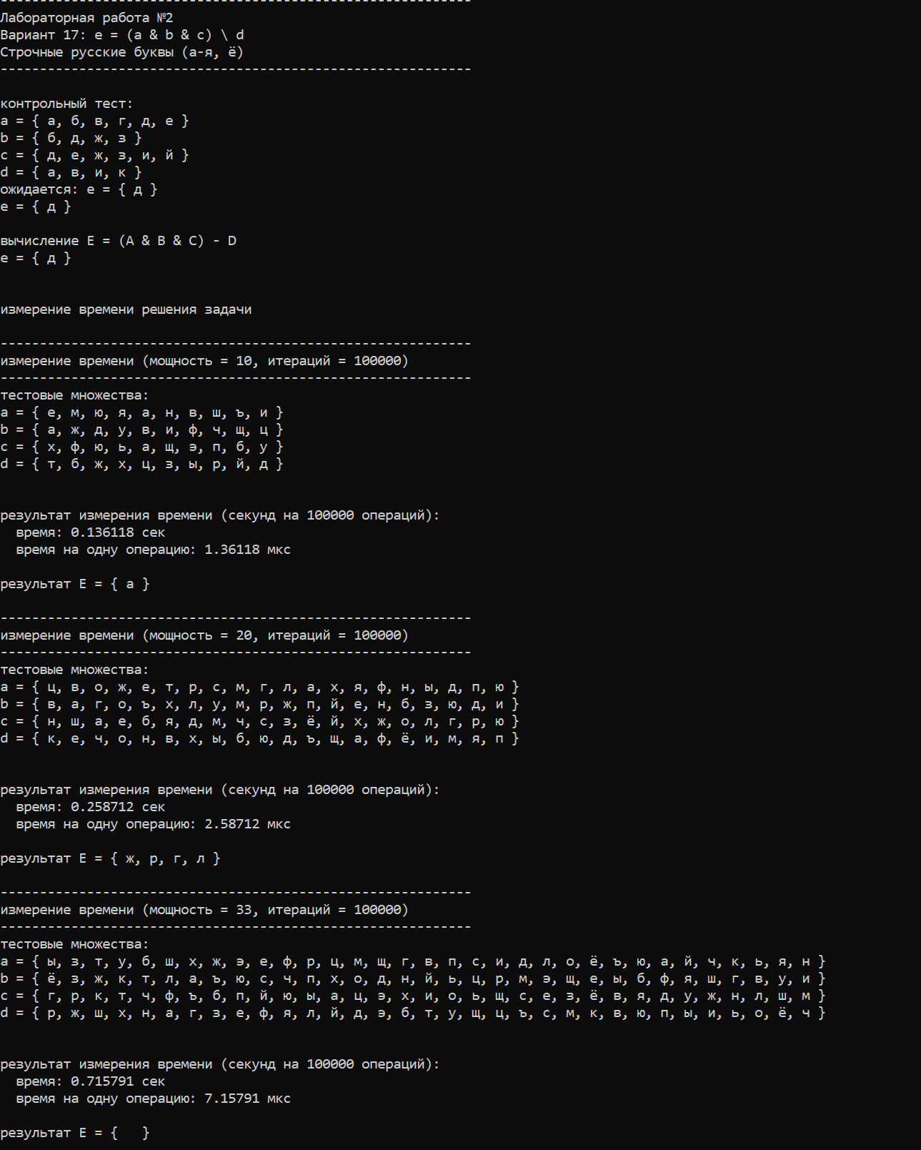
Использовано переопределение
Set от SetLists.h (для линейных списков)
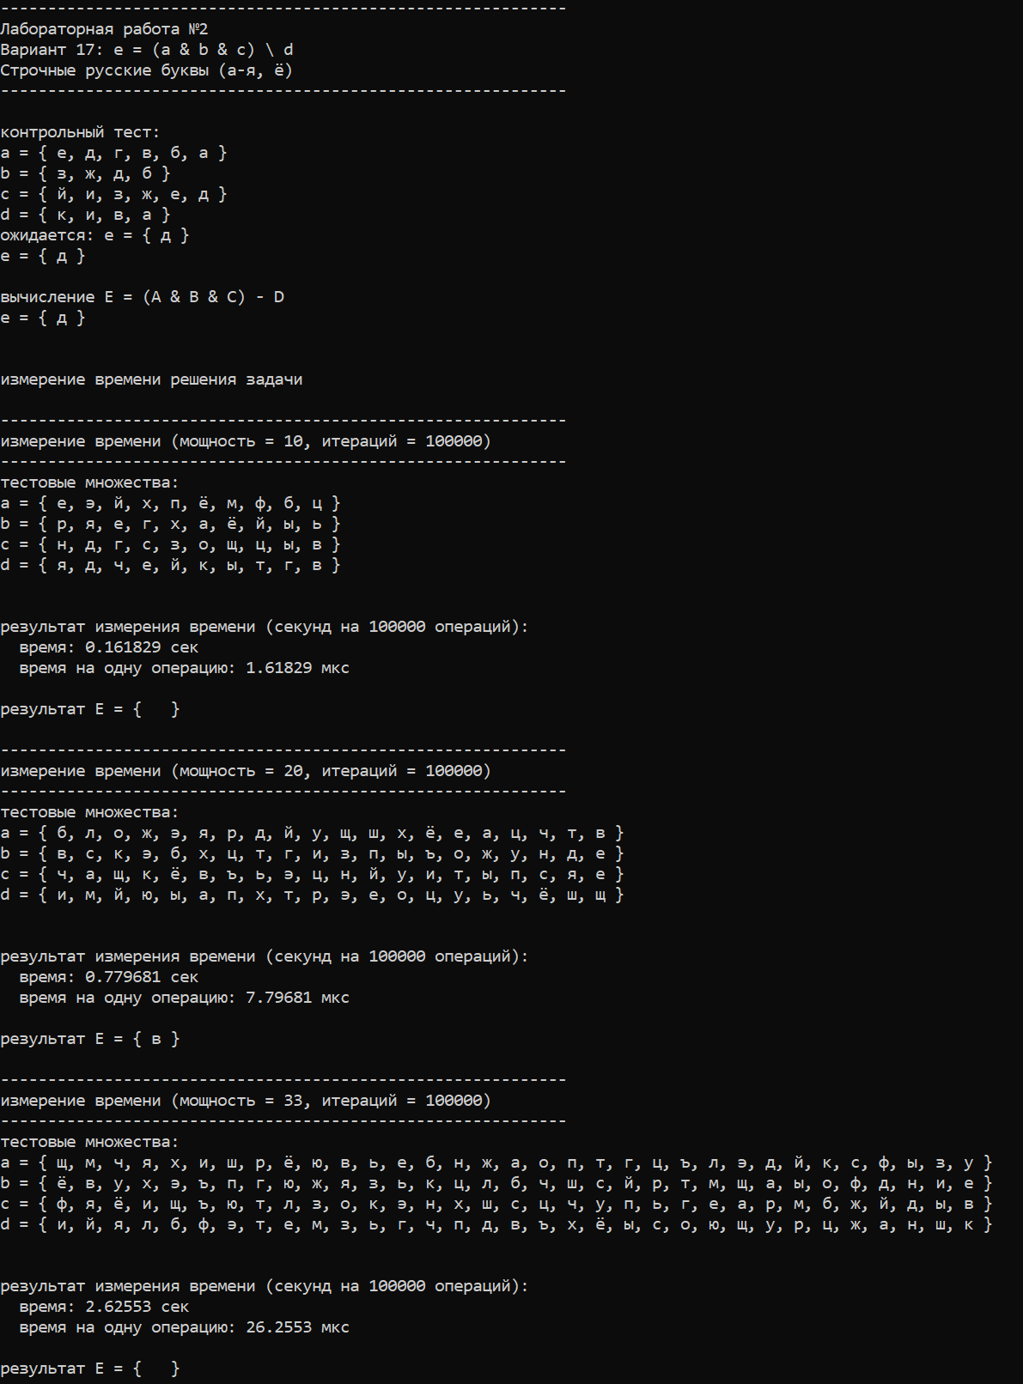

Использовано переопределение
Set от SetBitArrays.h (для битовых массивов)
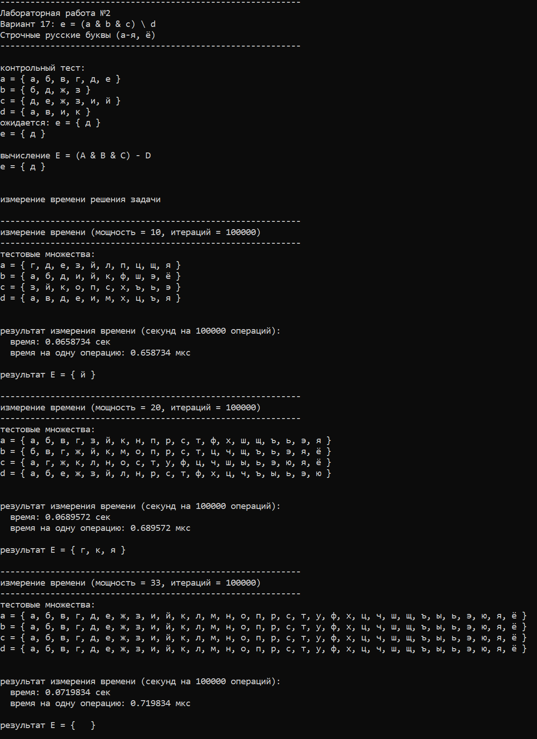

Использовано переопределение
Set от SetMachineWord.h (для машинного слова)
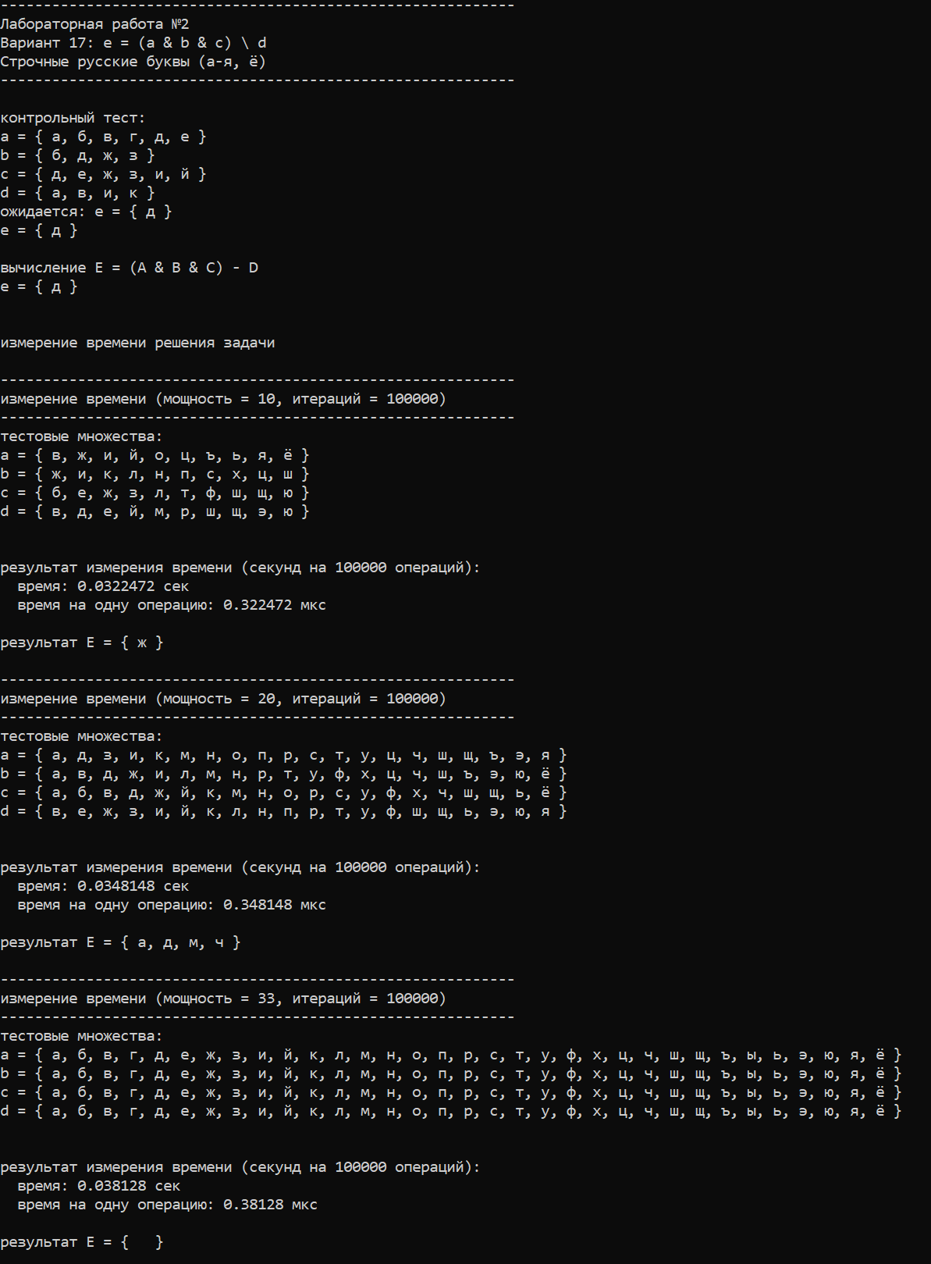

Результаты измерения времени обработки каждым из способов
Мощность множеств | Массивы символов, сек | Линейные списки, сек | Битовые массивы, сек | Машинное слово, сек
10 | 0.1361 | 0.1618 | 0.0658 | 0.03224
20 | 0.2587 | 0.7797 | 0.0689 | 0.0348
33 | 0.718 | 2.6255 | 0.0720 | 0.0381
Наблюдается ли зависимость? | Да, явная квадратичная зависимость | Да, зависимость есть | Нет, практически не зависит | Нет, почти не зависит
Измерительный инструмент: std::chrono::high_resolution_clock

Выводы
При выполнении работы были исследованы разные способы представления множеств в памяти ЭВМ как объекты. По итогам работы можно сделать следующие выводы.

Объектно-ориентированный подход позволил унифицировать интерфейс для всех четырёх способов хранения. Благодаря инкапсуляции детали реализации скрыты от пользователя, а перегрузка операций & и - сделала код естественным и читаемым: E = (A & B & C) - D. Программа легко переключается между разными способами хранения простой сменой подключаемого заголовочного файла.

Что касается эффективности, то наиболее быстрыми оказались битовые массивы и машинное слово, так как операции над множествами в таких формах сводятся к логическим операциям над битами. Машинное слово показало максимальную скорость, работая практически с такой же эффективностью, как и при прямом использовании. Массивы символов работают медленнее из-за необходимости копирования данных при перегрузке операторов. Линейные списки, несмотря на удобство динамического выделения памяти, остались самым медленным способом из-за накладных расходов на указатели.

В итоге можно сделать вывод, что работать с объектами гораздо проще и удобнее, чем с процедурными функциями. Однако необходимо внимательно отслеживать создание и уничтожение множеств через конструкторов и деструкторы, а также избегать использования уничтоженных или не созданных объектов. Прирост удобства и читаемости кода достигается без существенной потери производительности.

- Список использованных источников
- Множества в памяти ЭВМ // Алгоритмы и структуры данных.
— Лекция от 10.09.2015.
2. Представление множества набором элементов // Структуры и алгоритмы обработки данных. — Лекция от 10.09.2015
3. Представление множества отображением на универсум // Структуры и алгоритмы обработки данных. — Лекция от 10.09.2015
4. Битовые множества и машинные слова // Структуры и алгоритмы обработки данных. — Лекция от 10.09.2015
5. Генерация тестов. Случайное подмножество // Структуры и алгоритмы обработки данных. — Лекция от 10.09.2015
6. Генерация случайного подмножества заданной мощности // Алгоритмы и структуры данных. — Лекция от 10.09.2015
7. Алгоритм Фишера–Йетса (метод перестановки) // Генерация случайных перестановок. — Лекция от 10.09.2015
8. Измерение времени решения задачи с помощью ЭВМ // Структуры и алгоритмы обработки данных. — Лекция от 10.09.2015.
9. Использование функции clock() и chrono // Измерение времени в C++. — Лекция от 10.09.2015
10. Множество как объект // Объектно-ориентированное программирование. — Лекция от 10.09.2015.

- Приложение
// ==================================================
// Лабораторная работа №2
// ==================================================
// Автор: Николаев Вячеслав Алексеевич
// Группа: 4335
// Вариант: 17
// Задача: E = (A ∩ B ∩ C) \ D (строчные русские буквы)
// Система: Visual Studio 2022 / C++17
// Дата: 31 мая 2026 г.
// ==================================================

#include <iostream>
#include <cstdlib>
#include <ctime>
#include <chrono>
using namespace std;
using namespace std::chrono;

// Подключаем реализацию множества (меняется для разных способов)

#include "SetArrays.h" // для массивов символов
// #include "SetLists.h" // для линейных списков
// #include "SetBitArrays.h" // для битовых массивов
// #include "SetMachineWord.h" // для машинного слова

// измерение времени
void measureTime(int iterations, int setSize) {
cout << "\n------------------------------------------------------------" << endl;
cout << "измерение времени (мощность = " << setSize << ", итераций = " << iterations << ")" << endl;
cout << "------------------------------------------------------------" << endl;

Set A, B, C, D, E;

A.generateRandom(setSize);
B.generateRandom(setSize);
C.generateRandom(setSize);
D.generateRandom(setSize);

cout << "тестовые множества:" << endl;
A.print("a");
B.print("b");
C.print("c");
D.print("d");
cout << endl;

auto start = high_resolution_clock::now();
for (int i = 0; i < iterations; i++) {
E = (A & B & C) - D;
}
auto end = high_resolution_clock::now();
double timeOp = duration_cast<duration<double>>(end - start).count();

cout << "\nрезультат измерения времени (секунд на " << iterations << " операций):" << endl;
cout << " время: " << timeOp << " сек" << endl;
cout << " время на одну операцию: " << (timeOp / iterations) * 1000000 << " мкс" << endl;
cout << "\nрезультат E = ";
E.print();
}

int main() {
setlocale(LC_ALL, "Russian");
system("chcp 1251");
srand(time(0));

cout << "------------------------------------------------------------" << endl;
cout << "Лабораторная работа №2" << endl;
cout << "Вариант 17: e = (a & b & c) \\ d" << endl;
cout << "Строчные русские буквы (а-я, ё)" << endl;
cout << "------------------------------------------------------------" << endl;
cout << endl;

// контрольный тест
cout << "контрольный тест:" << endl;
Set A("абвгде");
Set B("бджз");
Set C("дежзий");
Set D("авик");
Set E = (A & B & C) - D;

A.print("a");
B.print("b");
C.print("c");
D.print("d");
cout << "ожидается: e = { д }" << endl;
E.print("e");
cout << endl;

// проверка всех способов (если нужно сравнить)
cout << "вычисление E = (A & B & C) - D" << endl;
E = (A & B & C) - D;
E.print("e");
cout << endl;

// измерение времени
cout << "\nизмерение времени решения задачи" << endl;
measureTime(100000, 10);
measureTime(100000, 20);
measureTime(100000, 33);

return 0;
}

Utils.h
#ifndef UTILS_H
#define UTILS_H

// универсум (33 строчные русские буквы)
const char RUSSIAN_ALPHABET[] = "абвгдежзийклмнопрстуфхцчшщъыьэюяё";
const int ALPHABET_SIZE = 33;

// преобразование буквы в индекс (0..32)
inline int charToIndex(char ch) {
unsigned char c = (unsigned char)ch;
if (c == 184) return 32;
if (c >= 224 && c <= 255) return c - 224;
return -1; // не русская буква
}

// преобразование индекса в букву
inline char indexToChar(int idx) {
if (idx == 32) return 'ё';
if (idx >= 0 && idx <= 31) return (char)(224 + idx);
return '?';
}

// заполняет массив indices случайной перестановкой
// первые k элементов будут случайным подмножеством индексов
inline void fisherYatesShuffle(int indices[], int size, int k) {
for (int i = 0; i < size; i++) indices[i] = i;
for (int i = 0; i < k; i++) {
int p = rand() % (size - i);
if (p != 0) swap(indices[i], indices[i + p]);
}
}
#endif

SetArrays.h
#ifndef SET_ARRAYS_H
#define SET_ARRAYS_H

#include <iostream>
#include <cstring>
#include "Utils.h"
using namespace std;

class Set {
private:
char* data;
int size;
static int counter;
//int tag; // уникальный тег для каждого объекта

bool contains(char ch) const {
for (int i = 0; i < size; i++) {
if (data[i] == ch) return true;
}
return false;
}

void addChar(char ch) {
if (!contains(ch) && charToIndex(ch) != -1 && size < ALPHABET_SIZE) {
data[size++] = ch;
}
}

public:

static int getCounter() {
return counter;
}

// конструктор по умолчанию
Set() : size(0), data(new char[ALPHABET_SIZE + 1]) {
data[0] = '\0';
counter++;
//tag = counter;
//cout << "[ДЕБАГ] Конструктор по умолчанию: Set" << tag << " создан (активных: " << counter << ")" << endl;
}

// конструктор из строки
Set(const char* str) : size(0), data(new char[ALPHABET_SIZE + 1]) {
data[0] = '\0';
counter++;
//tag = counter;
//cout << "[ДЕБАГ] Конструктор из строки: Set" << tag << " создан из \"" << str << "\" (активных: " << counter << ")" << endl;
for (int i = 0; str[i]; i++) {
addChar(str[i]);
}
data[size] = '\0';
//cout << "[ДЕБАГ] -> содержимое Set" << tag << ": { ";
//for (int i = 0; i < size; i++) cout << data[i] << " ";
//cout << "}" << endl;
}

// конструктор копирования
Set(const Set& other) : size(other.size), data(new char[ALPHABET_SIZE + 1]) {
strcpy_s(data, ALPHABET_SIZE + 1, other.data);
counter++;
//tag = counter;
//cout << "[ДЕБАГ] Конструктор копирования: Set" << tag << " скопирован из Set" << other.tag << " (активных: " << counter << ")" << endl;
}

// деструктор
~Set() {
//cout << "[ДЕБАГ] Деструктор: Set" << tag << " уничтожен (активных осталось: " << counter - 1 << ")" << endl;
delete[] data;
counter--;
}

// оператор присваивания
Set& operator=(const Set& other) {
if (this != &other) {
//cout << "[ДЕБАГ] Оператор присваивания: Set" << tag << " = Set" << other.tag << endl;
size = other.size;
strcpy_s(data, ALPHABET_SIZE + 1, other.data);
}
else {
//cout << "[ДЕБАГ] Оператор присваивания: самоприсваивание Set" << tag << endl;
}
return *this;
}

// пересечение
Set operator&(const Set& other) const {
//cout << "[ДЕБАГ] Оператор &: Set" << tag << " & Set" << other.tag << endl;
Set result;
for (int i = 0; i < size; i++) {
if (other.contains(data[i]) && result.size < ALPHABET_SIZE) {
result.data[result.size++] = data[i];
}
}
result.data[result.size] = '\0';
//cout << "[ДЕБАГ] -> результат: Set" << result.tag << " = { ";
//for (int i = 0; i < result.size; i++) cout << result.data[i] << " ";
//cout << "}" << endl;
return result;
}

// разность
Set operator-(const Set& other) const {
//cout << "[ДЕБАГ] Оператор -: Set" << tag << " - Set" << other.tag << endl;
Set result;
for (int i = 0; i < size; i++) {
if (!other.contains(data[i]) && result.size < ALPHABET_SIZE) {
result.data[result.size++] = data[i];
}
}
result.data[result.size] = '\0';
//cout << "[ДЕБАГ] -> результат: Set" << result.tag << " = { ";
//for (int i = 0; i < result.size; i++) cout << result.data[i] << " ";
//cout << "}" << endl;
return result;
}

void generateRandom(int k) {
//cout << "[ДЕБАГ] generateRandom: Set" << tag << " заполняется " << k << " элементами" << endl;
size = 0;
if (k > ALPHABET_SIZE) k = ALPHABET_SIZE;

int indices[ALPHABET_SIZE];
fisherYatesShuffle(indices, ALPHABET_SIZE, k);

for (int i = 0; i < k; i++) {
data[size++] = indexToChar(indices[i]);
}
data[size] = '\0';
//cout << "[ДЕБАГ] -> содержимое Set" << tag << ": { ";
//for (int i = 0; i < size; i++) cout << data[i] << " ";
//cout << "}" << endl;
}

void print(const char* name = nullptr) const {
if (name) cout << name << " = ";
cout << "{ ";
if (size == 0) cout << " ";
else {
for (int i = 0; i < size; i++) {
cout << data[i];
if (i < size - 1) cout << ", ";
}
}
cout << " }" << endl;
}
};

int Set::counter = 0;

#endif

SetBitArrays.h
#ifndef SET_BITARRAYS_H
#define SET_BITARRAYS_H

#include <iostream>
#include <cstring>
#include "Utils.h"
using namespace std;

class Set {
private:
bool bits[ALPHABET_SIZE];
int power;

public:
Set() : power(0) {
for (int i = 0; i < ALPHABET_SIZE; i++) bits[i] = false;
}

Set(const char* str) : Set() {
for (int i = 0; str[i]; i++) {
int idx = charToIndex(str[i]);
if (idx != -1 && !bits[idx]) {
bits[idx] = true;
power++;
}
}
}

Set(const Set& other) : power(other.power) {
for (int i = 0; i < ALPHABET_SIZE; i++) bits[i] = other.bits[i];
}

Set operator&(const Set& other) const {
Set result;
result.power = 0;
for (int i = 0; i < ALPHABET_SIZE; i++) {
result.bits[i] = bits[i] && other.bits[i];
if (result.bits[i]) result.power++;
}
return result;
}

Set operator-(const Set& other) const {
Set result;
result.power = 0;
for (int i = 0; i < ALPHABET_SIZE; i++) {
result.bits[i] = bits[i] && !other.bits[i];
if (result.bits[i]) result.power++;
}
return result;
}

void generateRandom(int k) {
power = 0;
for (int i = 0; i < ALPHABET_SIZE; i++) bits[i] = false;
if (k > ALPHABET_SIZE) k = ALPHABET_SIZE;

int indices[ALPHABET_SIZE];
fisherYatesShuffle(indices, ALPHABET_SIZE, k);

for (int i = 0; i < k; i++) {
bits[indices[i]] = true;
power++;
}
}

void print(const char* name = nullptr) const {
if (name) cout << name << " = ";
cout << "{ ";
if (power == 0) cout << " ";
else {
bool first = true;
for (int i = 0; i < ALPHABET_SIZE; i++) {
if (bits[i]) {
if (!first) cout << ", ";
cout << indexToChar(i);
first = false;
}
}
}
cout << " }" << endl;
}
};

#endif
SetLists.h

#ifndef SET_LISTS_H
#define SET_LISTS_H

#include <iostream>
#include <cstring>
#include "Utils.h"
using namespace std;

struct Node {
char val;
Node* next;
Node(char v, Node* n = nullptr) : val(v), next(n) {}
};

class Set {
private:
Node* head;
int power;

bool inList(char ch) const {
for (Node* p = head; p; p = p->next) {
if (p->val == ch) return true;
}
return false;
}

void addToList(char ch) {
if (!inList(ch)) {
head = new Node(ch, head);
power++;
}
}

public:
Set() : head(nullptr), power(0) {}

Set(const char* str) : head(nullptr), power(0) {
for (int i = 0; str[i]; i++) {
addToList(str[i]);
}
}

Set(const Set& other) : head(nullptr), power(0) {
Node* prev = nullptr;
for (Node* p = other.head; p; p = p->next) {
Node* newNode = new Node(p->val);
if (!head) head = newNode;
if (prev) prev->next = newNode;
prev = newNode;
power++;
}
}

~Set() {
while (head) {
Node* tmp = head;
head = head->next;
delete tmp;
}
}

Set& operator=(const Set& other) {
if (this != &other) {
while (head) {
Node* tmp = head;
head = head->next;
delete tmp;
}
power = 0;

Node* prev = nullptr;
for (Node* p = other.head; p; p = p->next) {
Node* newNode = new Node(p->val);
if (!head) head = newNode;
if (prev) prev->next = newNode;
prev = newNode;
power++;
}
}
return *this;
}

Set operator&(const Set& other) const {
Set result;
for (Node* p = head; p; p = p->next) {
if (other.inList(p->val)) {
result.addToList(p->val);
}
}
return result;
}

Set operator-(const Set& other) const {
Set result;
for (Node* p = head; p; p = p->next) {
if (!other.inList(p->val)) {
result.addToList(p->val);
}
}
return result;
}

void generateRandom(int k) {
while (head) {
Node* tmp = head;
head = head->next;
delete tmp;
}
power = 0;
if (k > ALPHABET_SIZE) k = ALPHABET_SIZE;

int indices[ALPHABET_SIZE];
fisherYatesShuffle(indices, ALPHABET_SIZE, k);

for (int i = k - 1; i >= 0; i--) {
head = new Node(indexToChar(indices[i]), head);
power++;
}
}

void print(const char* name = nullptr) const {
if (name) cout << name << " = ";
cout << "{ ";
if (power == 0) cout << " ";
else {
Node* p = head;
while (p) {
cout << p->val;
if (p->next) cout << ", ";
p = p->next;
}
}
cout << " }" << endl;
}
};

#endif
SetMachineWord.h
#ifndef SET_MACHINEWORD_H
#define SET_MACHINEWORD_H

#include <iostream>
#include <cstring>
#include "Utils.h"
using namespace std;

class Set {
private:
unsigned long long word;
int power;

public:
Set() : word(0), power(0) {}

Set(const char* str) : Set() {
if (str == nullptr) return;
for (auto i = 0; i < strlen(str) && i < 80; i++) {
int idx = charToIndex(str[i]);
if (idx != -1 && !((word >> idx) & 1ULL)) {
word |= (1ULL << idx);
power++;
}
}
}

Set(const Set& other) : word(other.word), power(other.power) {}

Set& operator=(const Set& other) {
if (this != &other) {
word = other.word;
power = other.power;
}
return *this;
}

Set operator&(const Set& other) const {
Set result;
result.word = word & other.word;
result.power = 0;
for (int i = 0; i < ALPHABET_SIZE; i++) {
if ((result.word >> i) & 1ULL) result.power++;
}
return result;
}

Set operator-(const Set& other) const {
Set result;
result.word = word & ~other.word;
result.power = 0;
for (int i = 0; i < ALPHABET_SIZE; i++) {
if ((result.word >> i) & 1ULL) result.power++;
}
return result;
}

void generateRandom(int k) {
word = 0;
power = 0;
if (k > ALPHABET_SIZE) k = ALPHABET_SIZE;

int indices[ALPHABET_SIZE];
fisherYatesShuffle(indices, ALPHABET_SIZE, k);

for (int i = 0; i < k; i++) {
word |= (1ULL << indices[i]);
power++;
}
}

void print(const char* name = nullptr) const {
if (name) cout << name << " = ";
cout << "{ ";
if (power == 0) cout << " ";
else {
bool first = true;
for (int i = 0; i < ALPHABET_SIZE; i++) {
if ((word >> i) & 1ULL) {
if (!first) cout << ", ";
cout << indexToChar(i);
first = false;
}
}
}
cout << " }" << endl;
}
};

#endif

